SMARTPOS MARKET

IDEA DE PROYECTO

ELABORADO POR:
JOHN SEBASTIAN BELTRAN
CAMILO STEVEN BOTACHE ORTIZ
HUGO ANDRES ESCALANTE
JUAN ESTEBAN AGUIAR SALCEDO

DOCENTE:
CARMEN MILENA HERRERA HERRERA

INSTITUCIÓN:
CORPORACIÓN UNIFICADA DE EDUCACIÓN SUPERIOR

Contenido
1. Introducción 3
2. Definición del Problema / Caso de Negocio 3
3. Justificación del Enfoque Técnico 3
4. Alcance Propuesto 4
4.1 Modelo Entidad-Relación propuesto 5
4.2 Lectura del modelo ER 6
4.3 Stakeholders del proyecto 7
4.4 Diagramas de casos de uso 7
4.4.1 Gestión de ventas 7
4.4.2 Compras e inventario 8
4.4.3 Administración, auditoría y reportes 9
4.5 Casos de prueba 10
CP-01 - Registrar una venta con stock disponible 10
CP-02 - Validar stock insuficiente 10
CP-03 - Registrar entrada de mercancía 11
CP-04 - Impedir administración de usuarios al cajero 11
CP-05 - Registrar trazabilidad de una operación 11
CP-06 - Validar acceso de solo lectura del auditor 12
5. Conclusión 12
6. Referencias bibliográficas 12

1. Introducción
SmartPOS Market es una propuesta de sistema de punto de venta (POS) para comercios orientada al control de productos, entradas de mercancía, ventas, inventario por bodega, pagos, usuarios, auditoría y reportes. Para este proyecto se selecciona Microsoft SQL Server como único sistema gestor de base de datos (SGBD), debido a que la información crítica del negocio es altamente relacional y requiere integridad referencial, transacciones, control de concurrencia, seguridad y recuperación.
SmartPOS Market es una propuesta orientada a resolver una necesidad real del sector comercial: administrar de manera integrada las operaciones de ventas, inventario, compras y control de productos en un comercio.

2. Definición del Problema / Caso de Negocio
Los comercios manejan diariamente un alto volumen de productos, entradas de mercancía, ventas en caja y movimientos de inventario. Cuando estos procesos se controlan de forma manual o con herramientas poco integradas, se generan errores de stock, duplicidad de información, pérdida de trazabilidad y dificultades para conocer con precisión qué productos ingresan, cuáles se venden y cuántas unidades quedan en bodega.
En este caso de negocio, el comercio requiere una solución que permita registrar cada producto, mantener actualizado el inventario por bodega, controlar las compras a proveedores, procesar las ventas desde caja y obtener reportes confiables para la toma de decisiones.
Problemas específicos que se busca resolver:
- Desconocimiento del stock real disponible en bodega y piso de venta.
- Errores humanos al registrar entradas, salidas o ventas.
- Riesgo de vender productos sin existencias suficientes.
- Falta de trazabilidad sobre quién realizó un ajuste o movimiento.
- Demora en la generación de reportes de ventas e inventario.
- Ausencia de un control estructurado de usuarios y permisos.
Por tanto, la necesidad principal del negocio es contar con un sistema POS que garantice el control integral de la operación comercial y del inventario, asegurando integridad, rapidez y confiabilidad de la información.

3. Justificación del Enfoque Técnico
Para este proyecto se selecciona Microsoft SQL Server como sistema gestor de base de datos principal, debido a que el problema planteado corresponde a un escenario relacional. Los datos del comercio presentan relaciones claras entre productos, categorías, bodegas, inventarios, compras, ventas, pagos, usuarios y auditoría.
Razones principales de la selección:
- Permite estructurar la información mediante tablas, claves primarias y llaves foráneas.
- Ofrece integridad referencial para evitar datos huérfanos o inconsistentes.
- Soporta transacciones, lo cual es esencial para registrar una venta y descontar inventario en una misma operación.
- Maneja concurrencia, indispensable cuando varias cajas pueden vender productos al mismo tiempo.
- Permite definir roles, permisos y controles de seguridad.
- Facilita la creación de índices, vistas, procedimientos almacenados y reportes.
- Es una tecnología ampliamente utilizada y adecuada para un entorno Windows.
Desde el punto de vista técnico, el proyecto se desarrollará con una arquitectura sencilla y clara: la interfaz será elaborada en HTML, CSS y JavaScript; la lógica de negocio podrá implementarse con Node.js; y SQL Server será el repositorio central de la información. Esta decisión permite que la propuesta se mantenga enfocada en los objetivos de la asignatura, especialmente en arquitectura de datos, seguridad, rendimiento y gestión estructurada.

4. Alcance Propuesto
El alcance del proyecto está orientado al diseño y desarrollo de un prototipo funcional de un sistema POS para un comercio, centrado en la gestión de información y la arquitectura de base de datos.
Módulos y procesos incluidos dentro del alcance:
- Gestión de categorías y productos.
- Registro de proveedores y compras.
- Control de inventario por bodega.
- Registro de ventas en caja.
- Cálculo de totales y medios de pago.
- Actualización automática del stock después de una venta.
- Gestión básica de usuarios y roles.
- Registro de movimientos de inventario y auditoría.
- Consultas y reportes básicos de ventas e inventario.
Aspectos de la asignatura que se explorarán en el proyecto:
- Seguridad de datos: control de acceso por roles y trazabilidad.
- Optimización: uso de claves, índices y consultas estructuradas.
- Rendimiento: diseño relacional para responder a operaciones frecuentes de un POS.
- Automatización: ejecución del proyecto con herramientas de desarrollo y pruebas locales.
- Arquitectura de datos: relaciones de uno a muchos entre entidades del negocio.
Como resultado, el proyecto tendrá un alcance suficiente para demostrar una solución realista y bien estructurada, sin convertirse en un simple CRUD, sino abordando la necesidad de gestión, arquitectura, rendimiento y seguridad de datos.
Arquitectura ANSI/SPARC - 3 niveles:
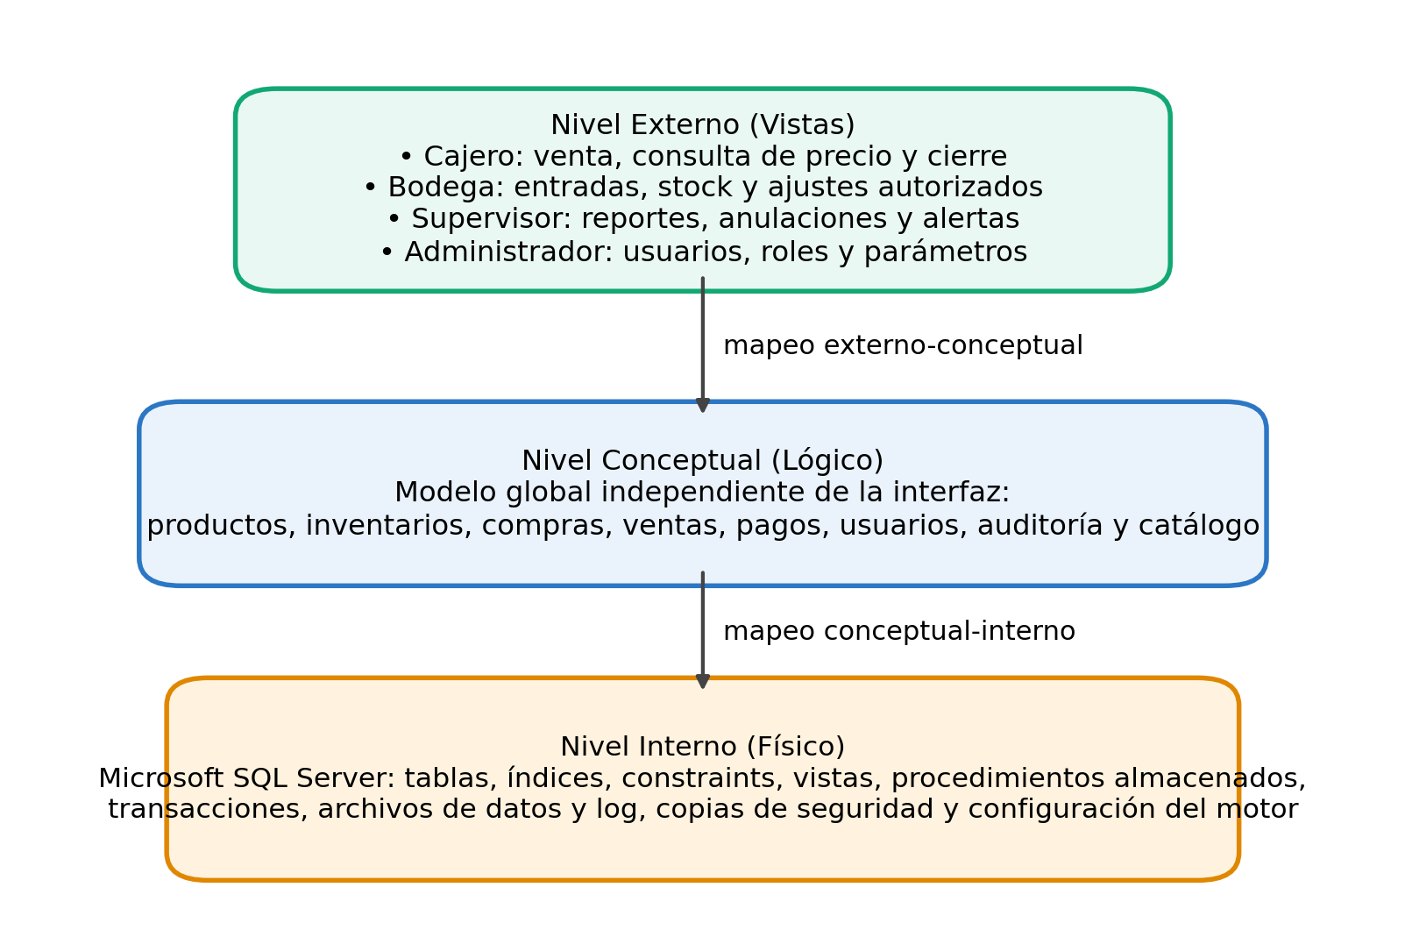
Figura 1. Arquitectura ANSI/SPARC de SmartPOS Market, corregida para Microsoft SQL Server.
Nivel | Aplicación en SmartPOS Market
Externo | Vistas distintas según rol. El cajero ve venta y consulta; bodega ve entradas y existencias; supervisor ve reportes y anulaciones; administrador gestiona usuarios y parámetros.
Conceptual | Modelo lógico único con entidades, relaciones y reglas de negocio, independiente de la interfaz y de los detalles físicos de almacenamiento.
Interno | Implementación física en Microsoft SQL Server: tipos de datos, índices, restricciones, vistas, procedimientos almacenados, transacciones, archivos de datos y log, copias de seguridad, almacenamiento y configuración del motor.

4.1 Modelo Entidad-Relación propuesto
A continuación, se presenta el modelo entidad-relación general del proyecto, con identificación de llaves primarias (PK), llaves foráneas (FK) y relaciones principales de uno a muchos (1:N).
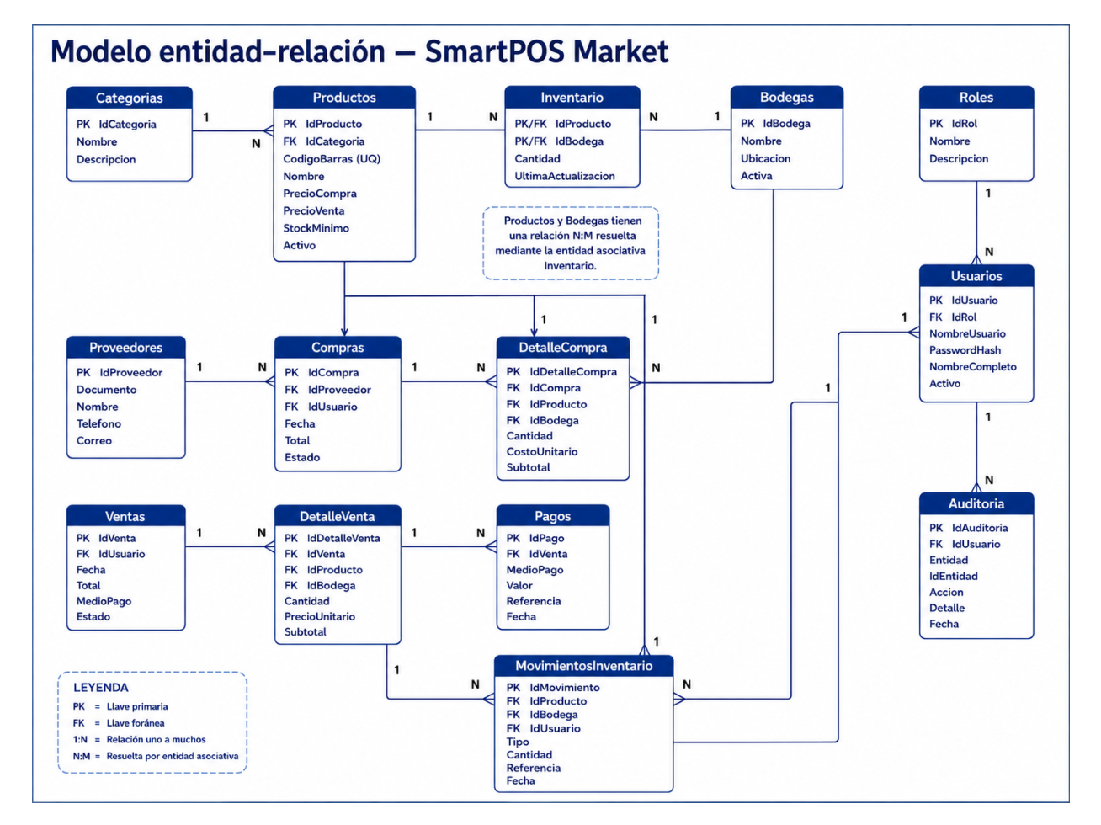
Figura 2. Modelo entidad-relación general de SmartPOS Market.

4.2 Lectura del modelo ER
- Una categoría puede tener muchos productos.
- Un rol puede tener muchos usuarios.
- Un usuario puede registrar compras, ventas, auditorías y movimientos.
- Un proveedor puede tener muchas compras.
- Una compra puede tener muchos detalles.
- Una venta puede tener muchos detalles y pagos.
- Un producto puede aparecer en compras, ventas e inventario.
- Una bodega puede contener muchos registros de inventario.
- Productos y bodegas tienen una relación N:M, resuelta mediante Inventario.
- Movimientos Inventario permite llevar la trazabilidad del stock.
Rol | Permisos previstos | Restricción
CAJERO | Consultar producto/stock, crear ventas y pagos. | No administrar usuarios ni realizar ajustes manuales.
BODEGA | Registrar compras, consultar y mover inventario. | No modificar roles ni anular ventas.
SUPERVISOR | Consultar reportes y autorizar operaciones sensibles. | No administrar el servidor.
ADMINISTRADOR | Gestionar configuración, usuarios y mantenimiento. | Uso restringido; evitar operación diaria con admin.
AUDITOR | Lectura de reportes y auditoría. | Sin INSERT, UPDATE ni DELETE.

4.3 Stakeholders del proyecto
Los stakeholders de SmartPOS Market corresponden a las personas, grupos o entidades que participan directamente en el sistema, se benefician de su funcionamiento o tienen responsabilidad sobre sus procesos. Su identificación permite relacionar las necesidades del negocio con los módulos y controles previstos en la solución.
Stakeholder | Rol dentro del proyecto | Necesidad / interés
Propietario / Gerente del comercio | Cliente principal | Consultar el estado general del negocio, ventas, inventario y reportes para la toma de decisiones.
Cajero | Usuario operativo | Consultar productos, verificar existencias, registrar ventas y procesar pagos.
Personal de bodega | Usuario operativo | Registrar entradas de productos, compras, movimientos y controlar las existencias.
Supervisor | Usuario de control | Consultar reportes, revisar operaciones y autorizar acciones sensibles como anulaciones o ajustes.
Administrador del sistema | Usuario administrativo | Gestionar usuarios, roles, permisos, parámetros y configuración general del sistema.
Auditor | Usuario de consulta | Consultar registros de auditoría, movimientos, ventas y trazabilidad sin modificar información.
Proveedor | Actor externo | Suministrar productos al establecimiento y estar asociado con las compras realizadas.
Equipo de desarrollo | Responsable técnico | Diseñar, desarrollar, probar, mantener y documentar SmartPOS Market.

4.4 Diagramas de casos de uso
Los siguientes diagramas representan las principales interacciones entre los actores y SmartPOS Market. Se separan por dominio funcional para facilitar la lectura y evitar un diagrama único demasiado saturado.

4.4.1 Gestión de ventas
El cajero consulta productos y existencias, registra la venta, calcula el total, registra el pago y provoca la actualización del inventario. El supervisor puede consultar ventas y autorizar una anulación cuando corresponda.
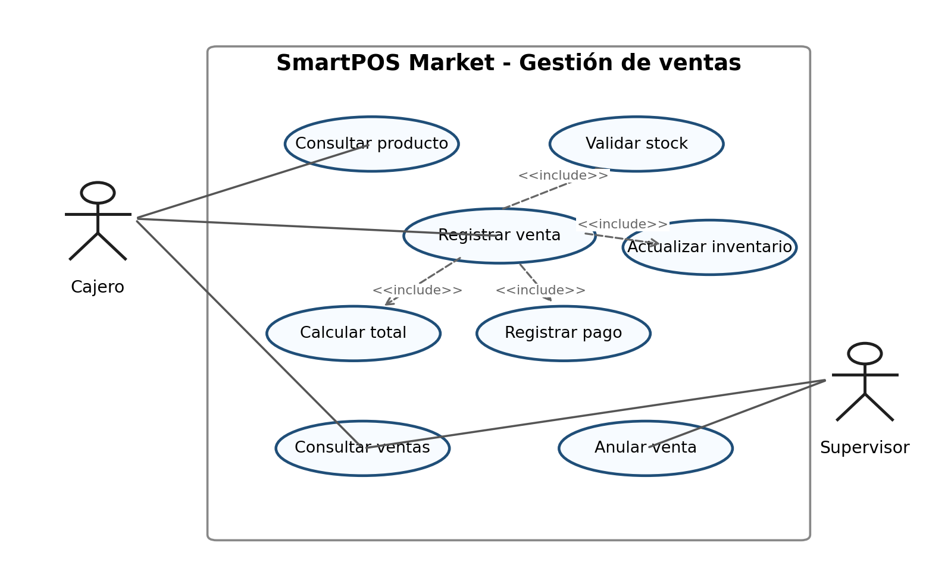
Figura 3. Diagrama de casos de uso - Gestión de ventas.

4.4.2 Compras e inventario
El personal de bodega administra el registro operativo de compras, consulta existencias y registra movimientos de inventario. El proveedor participa como actor externo asociado al suministro de productos y al registro de la compra.
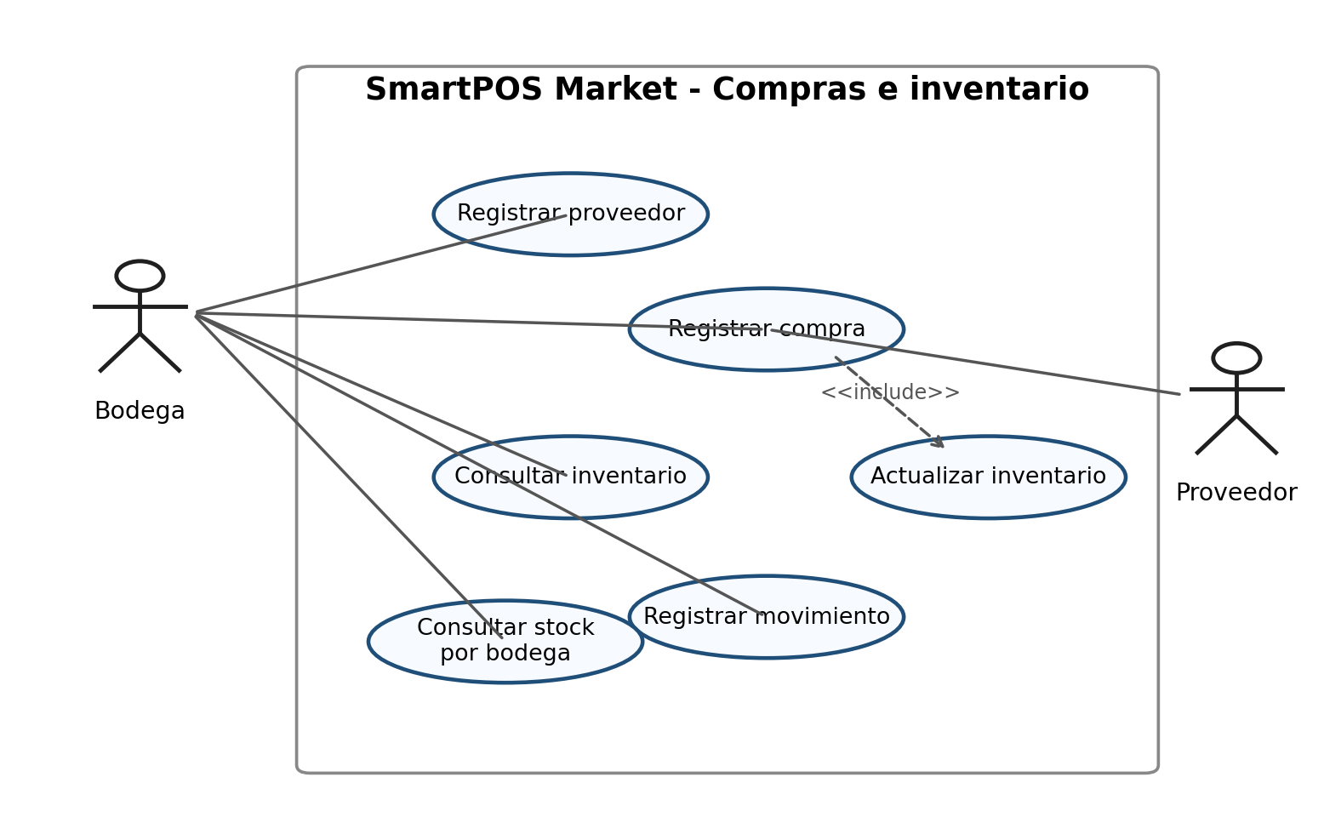
Figura 4. Diagrama de casos de uso - Compras e inventario.

4.4.3 Administración, auditoría y reportes
El administrador gestiona usuarios, roles y parámetros; el supervisor consulta reportes y autoriza operaciones sensibles; y el auditor consulta información de trazabilidad y movimientos con permisos de solo lectura.
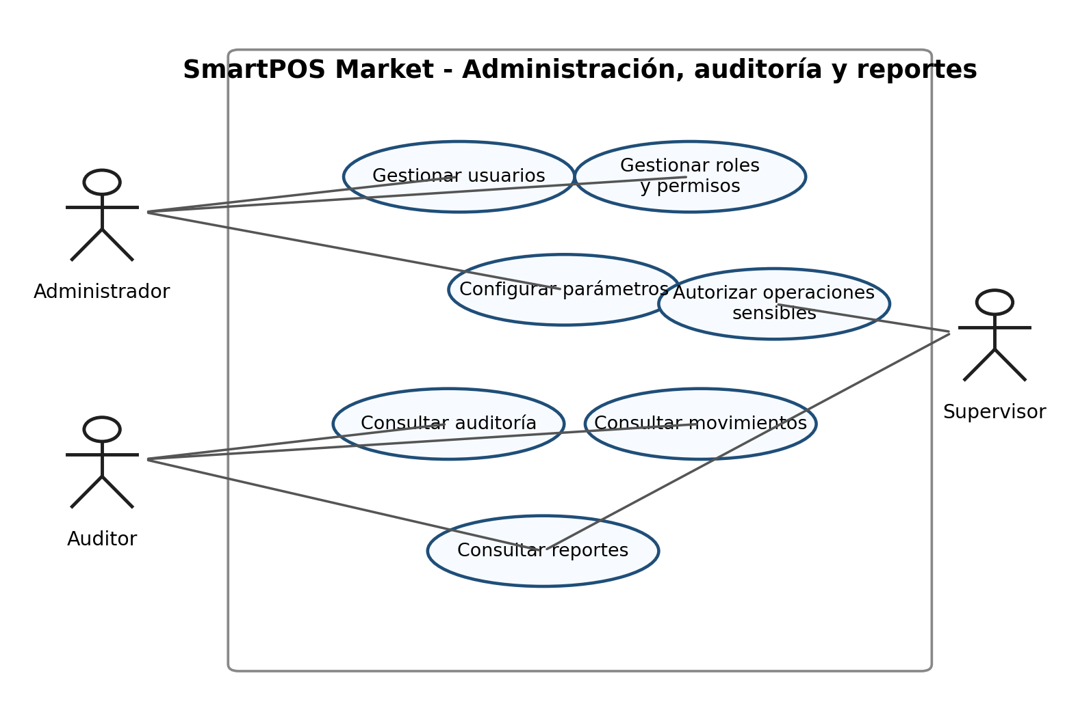
Figura 5. Diagrama de casos de uso - Administración, auditoría y reportes.

4.5 Casos de prueba
Los casos de prueba permiten verificar que las funciones principales del prototipo cumplan las reglas de negocio definidas. Los resultados obtenidos se dejarán inicialmente como pendientes hasta que el prototipo sea ejecutado y validado.

CP-01 - Registrar una venta con stock disponible
ID | CP-01
Nombre | Registrar una venta con stock disponible
Actor | Cajero
Precondición | El usuario ha iniciado sesión y existen productos con inventario disponible.
Datos de prueba | Producto A, cantidad: 2, precio unitario: $10.000.
Procedimiento | Buscar producto -> agregar 2 unidades -> confirmar venta -> seleccionar medio de pago -> finalizar venta.
Resultado esperado | El sistema registra la venta por $20.000, registra el pago y descuenta dos unidades del inventario.
Resultado obtenido | Pendiente de ejecución.
Estado | Pendiente / Aprobado / Fallido

CP-02 - Validar stock insuficiente
ID | CP-02
Nombre | Validar stock insuficiente
Actor | Cajero
Precondición | El usuario ha iniciado sesión y el producto tiene 2 unidades disponibles.
Datos de prueba | Cantidad solicitada: 5 unidades.
Procedimiento | Seleccionar producto -> solicitar 5 unidades -> intentar registrar la venta.
Resultado esperado | El sistema debe impedir la venta e informar que no existe stock suficiente.
Resultado obtenido | Pendiente de ejecución.
Estado | Pendiente / Aprobado / Fallido

CP-03 - Registrar entrada de mercancía
ID | CP-03
Nombre | Registrar entrada de mercancía
Actor | Personal de bodega
Precondición | El proveedor y el producto se encuentran registrados.
Datos de prueba | Proveedor activo, producto existente y cantidad de entrada definida.
Procedimiento | Seleccionar proveedor -> registrar compra -> agregar productos y cantidades -> guardar compra.
Resultado esperado | La compra queda registrada y las cantidades adquiridas aumentan el inventario correspondiente.
Resultado obtenido | Pendiente de ejecución.
Estado | Pendiente / Aprobado / Fallido

CP-04 - Impedir administración de usuarios al cajero
ID | CP-04
Nombre | Impedir administración de usuarios al cajero
Actor | Cajero
Precondición | Usuario autenticado con rol CAJERO.
Datos de prueba | Usuario de prueba con rol CAJERO.
Procedimiento | Iniciar sesión -> intentar acceder al módulo de administración de usuarios.
Resultado esperado | El sistema debe denegar el acceso al módulo y mantener protegidas las funciones administrativas.
Resultado obtenido | Pendiente de ejecución.
Estado | Pendiente / Aprobado / Fallido

CP-05 - Registrar trazabilidad de una operación
ID | CP-05
Nombre | Registrar trazabilidad de una operación
Actor | Sistema / usuario autenticado
Precondición | Existe un usuario autenticado y una operación que modifica información.
Datos de prueba | Operación de ajuste o movimiento de inventario.
Procedimiento | Ejecutar una operación que modifique información -> consultar el registro de auditoría.
Resultado esperado | Se genera un registro que identifica usuario, entidad, acción, detalle y fecha de la operación.
Resultado obtenido | Pendiente de ejecución.
Estado | Pendiente / Aprobado / Fallido

CP-06 - Validar acceso de solo lectura del auditor
ID | CP-06
Nombre | Validar acceso de solo lectura del auditor
Actor | Auditor
Precondición | Usuario autenticado con rol AUDITOR.
Datos de prueba | Usuario de prueba con rol AUDITOR.
Procedimiento | Consultar información -> intentar modificar o eliminar un registro.
Resultado esperado | El auditor puede consultar información, pero el sistema debe impedir operaciones INSERT, UPDATE y DELETE.
Resultado obtenido | Pendiente de ejecución.
Estado | Pendiente / Aprobado / Fallido

5. Conclusión
La propuesta SmartPOS Market presenta una solución estructurada para la administración integrada de ventas, inventario, compras, pagos, usuarios y auditoría en un comercio. El modelo entidad-relación permite representar la estructura de datos y sus dependencias, mientras que la arquitectura ANSI/SPARC define de forma coherente los niveles externo, conceptual e interno utilizando Microsoft SQL Server como único SGBD del proyecto.
La identificación de stakeholders, los diagramas de casos de uso y los casos de prueba complementan la propuesta al relacionar los actores con las funcionalidades del sistema y establecer criterios concretos para validar el comportamiento esperado del prototipo. De esta forma, el proyecto no se limita a operaciones CRUD, sino que incorpora seguridad por roles, trazabilidad, control de inventario, reglas de negocio y mecanismos de verificación funcional.

6. Referencias bibliográficas
American National Standards Institute, & Standards Planning and Requirements Committee. (1975). ANSI/X3/SPARC: Study group on data base management systems interim report, 75-02-88. Association for Computing Machinery.
Microsoft. (2026). CREATE INDEX (Transact-SQL). Microsoft Learn.
Microsoft. (2026). SQL Server guides: SQL Server internals and architecture. Microsoft Learn.
Microsoft. (2026). Transaction locking and row versioning guide. Microsoft Learn.

